**¿Cuál es la aventura de vida?**

**Asignatura: Lenguaje y comunicación Curso: 6° año**

**Fecha: 24 de agosto al 04 de septiembre (semana 21) Docentes: Paola Faúndez Pérez**

**Virginia Ávila Retamal**

**Nombre del Alumno: ____________________________________________________________**

**I.- Objetivo de aprendizaje:**

OA 3: Leer y familiarizarse con un amplio repertorio de literatura para aumentar su conocimiento del mundo, desarrollar su imaginación y reconocer su valor social y cultural; por ejemplo: novelas, historietas, otros

O.A 4: Analizar aspectos relevantes de las narraciones leídas para profundizar su comprensión.

**II.- Indicadores de evaluación:**

* Relacionan situaciones de la vida cotidiana con personajes o acciones de los textos leídos en clases o independientemente.
* Mencionan textos y autores que han leído y los temas que abordan.
* Describen a los personajes de acuerdo con las actitudes que toman en el relato y sus reacciones frente a los problemas
* Relacionan hechos, costumbres y lugares del texto con la época en que se ambienta.
* Explican qué es lo que probablemente siente el personaje en un determinado momento de la historia y qué sentirían ellos si estuvieran en su lugar.

**III.- Contenido:** Textos literarios.

**IV.- Objetivo de la clase:** “Leer y comprender un fragmento de una novela, analizando el ambiente y las costumbres”

**V.- Indicaciones generales:**

1.- Lee atentamente el texto y completa todas las actividades

2.- Responde de manera completa en el cuaderno

3.- Cada una de las actividades serán evaluadas de manera formativa en la fecha de entrega.

4.- No olvidar escribir tu nombre en el archivo cuando envíes el correo

**VI.- Actividad a desarrollar**

* **Activo mis conocimientos previos**

**1.-** ¿Qué es un amuleto?, ¿para qué se utiliza?

__________________________________________________________________________________________________________________________________________________________________________________________________________________________________________________________________________________________

**2.-** ¿Qué historias de viaje en el tiempo conoces?

____________________________________________________________________________________________________________________________________________________________________________________________

Esta semana, leerás un fragmento de una novela “Historia de amuleto”, publicada por la escritora Edith Nesbit en el año 1906. El capítulo que leerás relata un viaje de cuatro hermanos y una misteriosa criatura a través del tiempo y del espacio, descubriendo una sociedad muy distinta a la propia.

* **Aprendo**

***Analizar el ambiente y las costumbres***

El ambiente incluye el espacio físico, la sociedad y la cultura en la que se desenvuelven los personajes.

Una buena descripción del ambiente en la obra le permite al lector:

* **Comprender las motivaciones de los personajes y sus acciones.**
* **Conocer otras épocas, sociedades o culturas.**

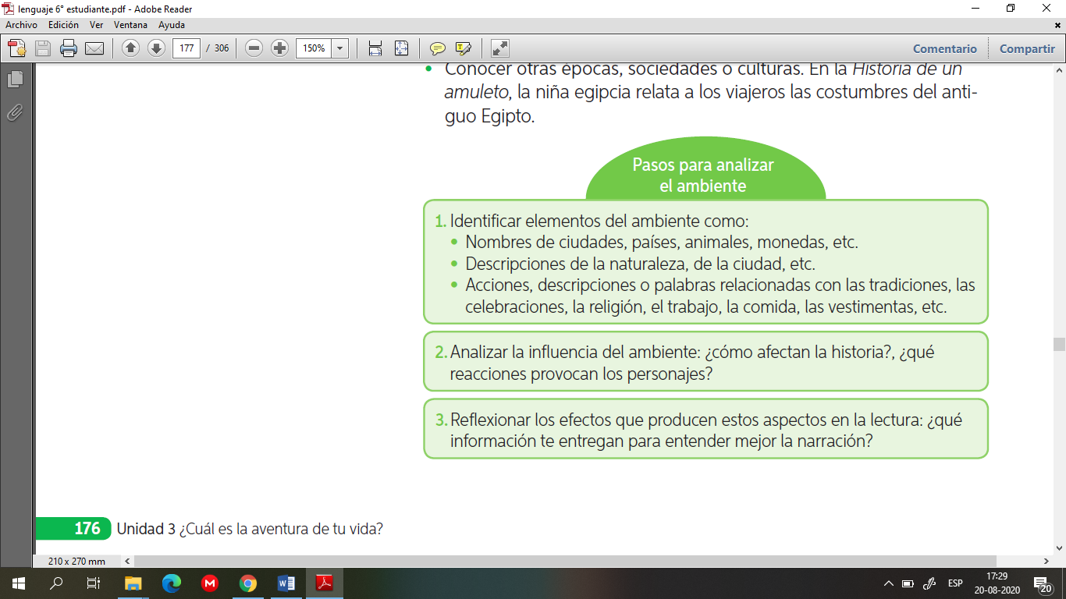

* **Aplico**
* A continuación, te invito a leer de manera fluida y comprensiva el siguiente fragmento de la novela “Historia de un amuleto” que se encuentra en la página 164 del texto del estudiante.
* Después de leer desarrolla las siguientes actividades en tu cuaderno. Recuerda escribir la fecha, el objetivo, la pregunta y respuesta.

1.-Transcribe el siguiente cuadro en tu cuaderno y complétalo con la información leída. Guíate por los ejemplos.

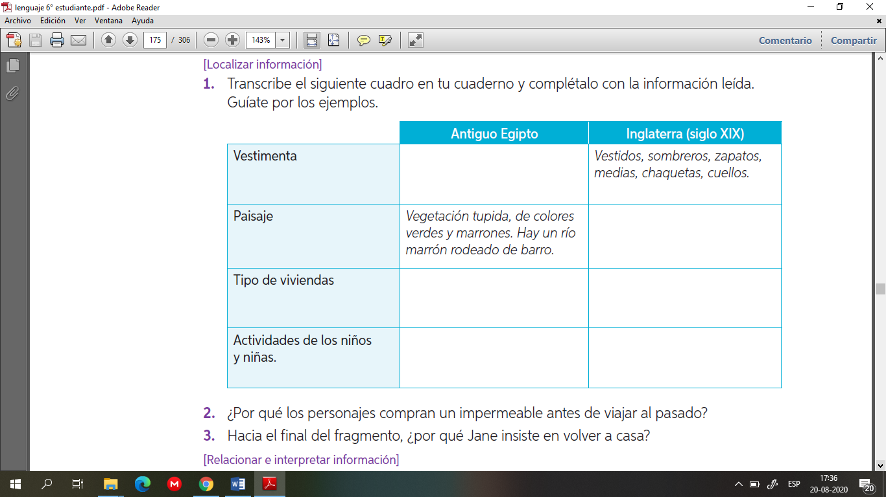

2.- ¿Por qué los personajes compran un impermeable antes de viajar al pasado?

3.- Compara cómo era la relación entre adultos y los niños y niñas de las épocas descritas en el fragmento que leíste.

4.- ¿Cómo era, según el texto, la vida cotidiana de los egipcios antiguos?

5.- De los hermanos, ¿Quiénes son los más valientes y los más temerosos? Justifica tu respuesta señalando ejemplos en el texto de sus reacciones y actitudes.

6.- ¿Por qué Anthea le entregó regalos a la niña egipcia?, ¿cómo influye este gesto en el desarrollo de la acción?

7.- Lee con atención la siguiente cita:

¿Estás de acuerdo con lo que plantea E. Nesbit?

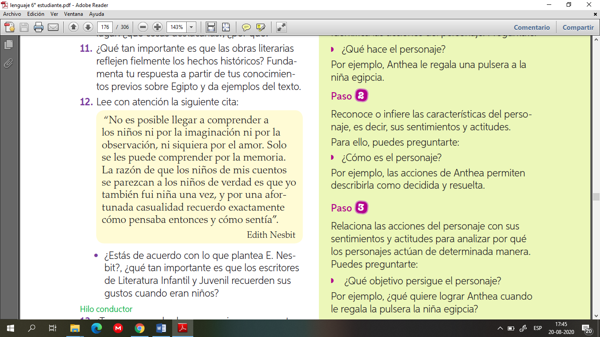¿Qué tan importante es que los escritores de Literatura Infantil y

Juvenil recuerden sus gustos cuando eran niños?



***Ticket de salida***

Piensa, reflexiona y responde de acuerdo a tus experiencias y conocimientos:

**1.- Relee el siguiente fragmento y destaca las marcas textuales de identifican el ambiente.**

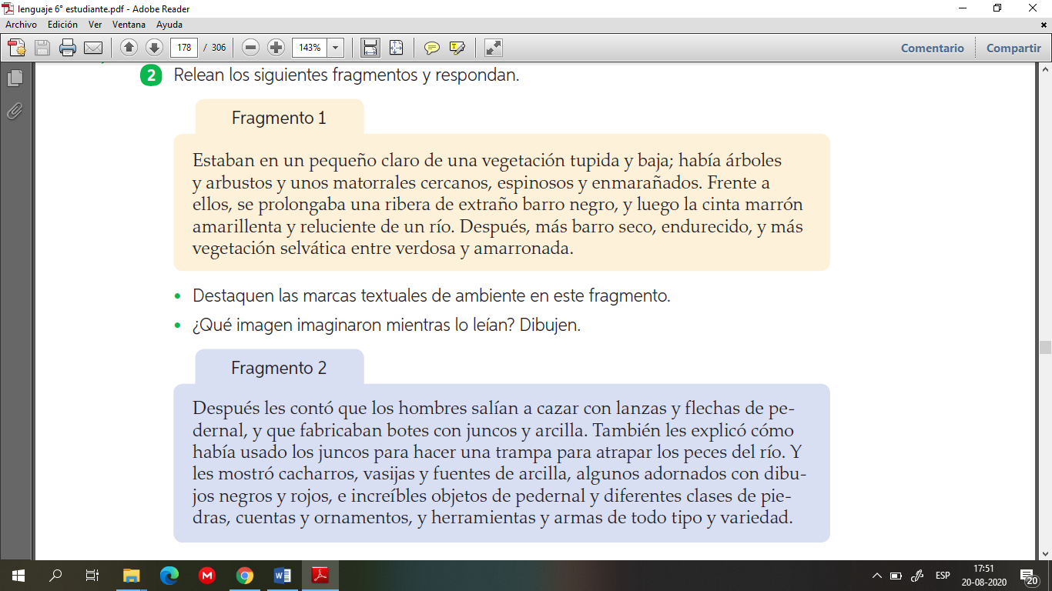

**2.- Lee el siguiente fragmento y responde ¿qué costumbre o tradición de la época puedes inferir.**

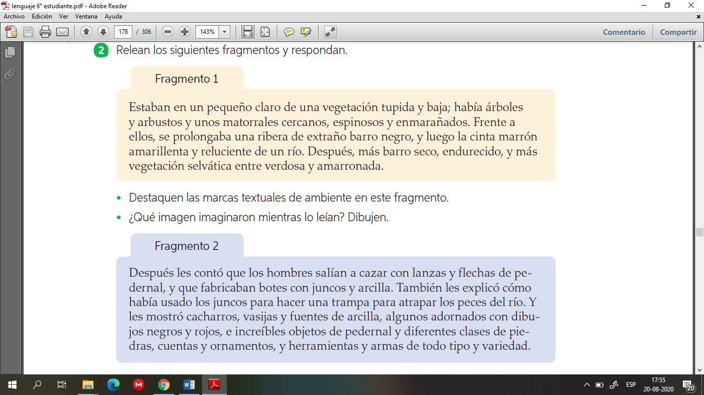

___________________________________________________________________________________________

___________________________________________________________________________________________

___________________________________________________________________________________________

* **Autoevaluación:** Marca con una X la carita de acuerdo a como te sentiste realizando esta guía.

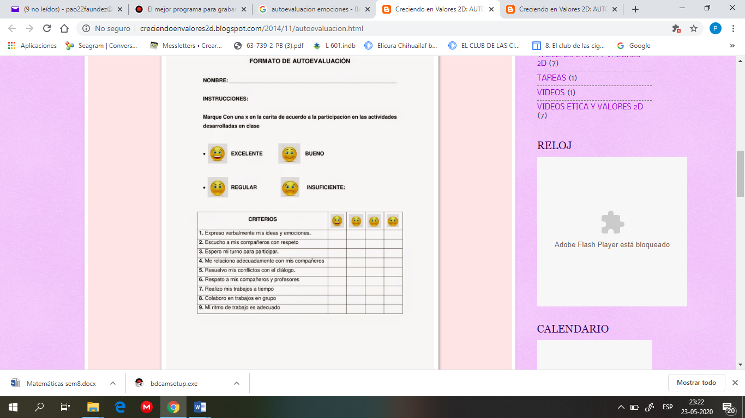

**VII.- Retroalimentación:** Recuerda enviar la actividad al correo profepaolafaundez@gmail.com o al whatsapp del curso para poder retroalimentarte.

**VIII.- Fecha de envío:** miércoles 9 de septiembre a las 14:00 P.M.

**IX.- Cómo y/o donde enviar:** Tienes tres formas de entregar, elige la que más te acomode

* Enviar fotos al siguiente correo: profepaolafaundez@gmail.com
* Whatsapp del grupo de lenguaje 6to. (+56991838586)
* Entrega en el colegio el día miércoles 9 de septiembre.